- hopon-hopoff敞开式双层巴士游览
一种新型的巴士游览方式，在一天或者两天内自由上下市区各主要景点，配有导游讲解。是快速游览城市主要景点的非常有创意的方式。
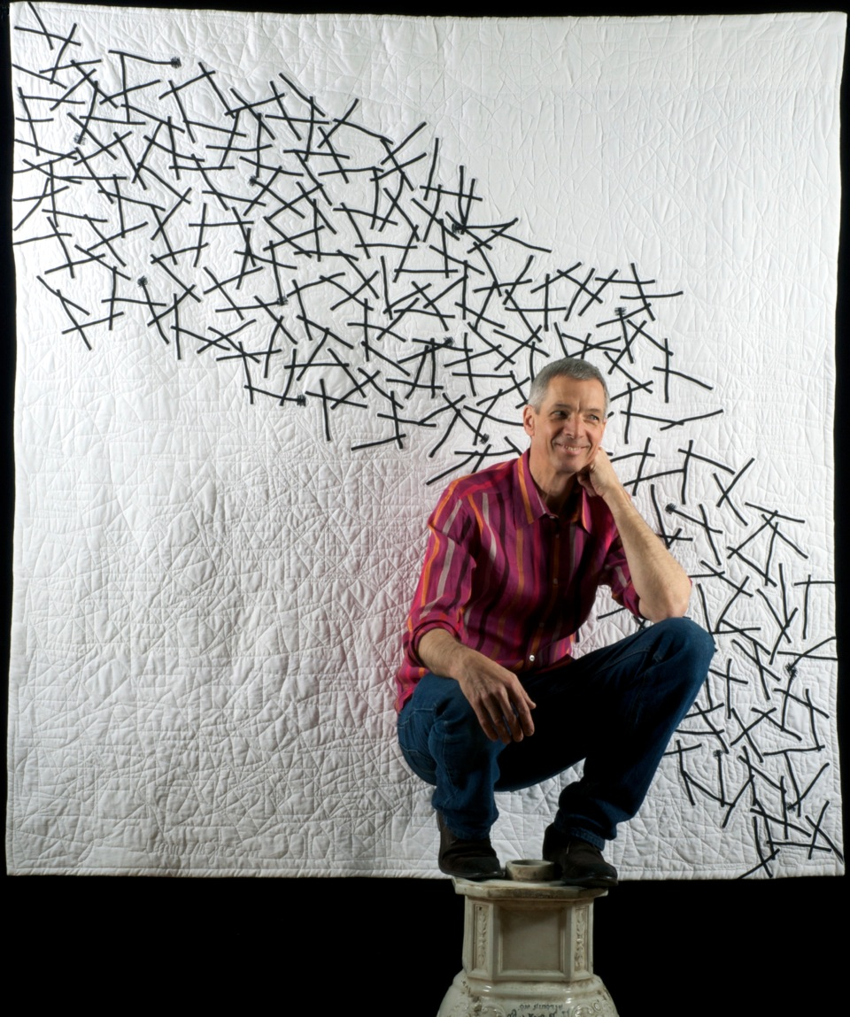
网址：http://www.myhoponhopoff.com/
- 工艺家Joe Cunningham
绗缝设计师，图案化或者自由联想式的绗缝设计制作手工艺家，曾为笛洋美术馆举办工作坊。
他将为学生做半天多的工作坊。先介绍其参展作品以及绗缝创作的基本要领，然后在缝纫室分组进行现场创作。
这一工作坊将有助于我们了解旧金山自由艺术家和工艺家的设计和生存状态。
- Academy of Art University San Francisco, California

旧金山艺术大学为全美国最大之私立艺术与设计学校，是美国前三名的艺术设计专业学校。该校荣获多项认可:美国西部高校联盟(WASC)认可，国际艺术与设计学校学会(NASAD) 认可，建筑硕士学程获国家建筑认证委员会(NAAB)认可，以及室内设计教育学会(Council for Interior Design Accreditation)(前FIDER)认可。教学宗旨：By Artists For Artists。任教教师必须拥有强大的的业界从业经历。
学生将由院校配备的专业导游带领参观旧金山艺术大学校区和各院系课堂。参观活动非常有利于希望赴美深造的学生进行专业选择。
网址：http://www.academyart.edu/
- Judy Toerge教授

2004年至今任旧金山艺术大学Academy of Art University San Francisco, California时装学院营销专业系主任（MFA Merchandising Coordinator, School of Fashion），曾任梅西百货买手等职，曾于2012年春季来华应邀为中国纺织工业联合会举办专业培训。
Judith Toerge女士时尚及百货业界经历为：加州Travelsmith旅游产品连锁店耐用品及饰品部产品经理；加州The Nature Company（探索频道旗下）饰品及童装部资深买手；加州旧金山Macy’s West（梅西百货）特许经营产品及饰品买手。
Judy Toerge教授将带领学生在旧金山商业区进行现场授课。此外，她的同事Judith Zimrin也将现场授课。
- Revere Academy of Jewelry Arts北美最权威珠宝设计学校开放日参观活动 
该珠宝学校是北美最权威的珠宝学校，在工艺和设计方面均有不可超越的优势。在该校进行参观有利于同学们对大时装概念下的珠宝设计有全新的认识。
网址：http://www.revereacademy.com/about/
- 笛洋美术馆周五 De Young Friday Night
旧金山全球知名的笛洋美术馆在周五晚会安排主题聚会，内容从音乐舞蹈表演、电影放映到集体讨论、讲座和手工活动不一而足。每个主题夜活动都有一个与当时进行的展览有关的特别主题。
该活动将让学生领略旧金山活跃的博物馆文化，是融入本地文化生活，进入本地艺术家社交世界的很好方式。也可以给学生带来如何组织艺术和设计相关活动方面的灵感。
网址：http://deyoung.famsf.org/
- FIDM Fashion Institute of Design & Merchandising时装设计与营销学院洛杉矶校区

FIDM-与加州一道成为全球时尚动力。该校1969年于洛杉矶始创，西岸第一所时装类学院。FIDM与时装业的翘楚--GUESS, NBC UNIVERSAL, SMASHBOX等知名品牌发展了非常稳固的关系。其专业委员会成员包括DVF, EMANUEL UNGARO, FRED SEGAL等大牌。这种与品牌和产业的紧密伙伴关系使得该学院与时尚潮流和市场需求并进。目前，随着加州时装业的发展，FIDM,正引领加州时装教学的潮流。
该校将针对学生进行为期五天的专业培训和行业考察，培训以及考察活动均由资深教师主持。课后颁发结业证。
网址：http://fidm.edu/

Fashion Institute of Design & Merchandising/FIDM Program for
The Textile and Clothing Committee, CAEFI
FIDM/CAEFI 2014年度暑期集训项目课程

Program Title – Advanced Design: Fashion, Footwear and Jewelry 2014
课程题目——大时装概念进阶设计：时装，鞋类和首饰
JULY 21-25, 2014
The program will combine Fashion, Footwear and Jewelry design giving participants the opportunity to develop their skills in three important design areas. We propose a five day program, conducted at the FIDM campus in Los Angeles. The course will combine presentations by FIDM faculty, guest speakers, visits to a design studio and supplier, and to trend setting retailers in the Los Angeles area. The overview is as follows:
课程内容包含了时装，鞋类和首饰设计的讲座，让参与者有机会增加包括以上三项在内的大时装概念的设计能力。课程共五个整天，在FIDM洛杉矶校区进行。课程由FIDM的教师和特约的客座讲师主讲，还将参观设计工作室和洛杉矶地区的供货商和引导流行的时尚零售店。
Dates: July 21 -25 2014.
日期：2014年7月21-25日
Day 1: Trend forecast for all three areas followed by a tour of trend setting retailers in the downtown area. Note: The morning is lecture by a trend forecasting specialist. The tour will take place after lunch.
第一天：北美时尚流行趋势讲座（各个设计类别）/参观洛杉矶市中心引导流行的零售店（上午是趋势专家讲座，下午是参观、现场授课）
Day 2: Focus on fashion including a presentation on the art of draping. Students will have the opportunity to practice their skills. The afternoon will include a studio visit to a local designer.
Note: The morning will be both lecture on fashion, how to plan a runway show to combine footwear, jewelry and fashion plus a lecture on draping. Then students will have some time to practice their draping skills.
第二天：如何在T台上将鞋、首饰和时装进行结合，最新立裁艺术展示和实践，以及洛杉矶本地工作室参观。上午除了讲座，学生还将有机会亲自动手进行立裁的实践，下午参观设计工作室。
Day 3: Focus on footwear. This day will include a presentation on the anatomy of a foot, exercise in technical drawing for footwear, group project to develop a footwear line and a field trip to a supplier of materials for the footwear industry. Note: We may have more than one lecturer, all professors in the footwear program.
第三天：鞋类设计专题讲座。鞋类设计解析，鞋的结构图绘制，鞋品产品线设计，参观本地鞋业生产商的工厂。这一天的专场讲座，将有不止一个讲师参与，鞋品设计整个项目的多位老师都将参与进来。
Day 4: Focus on jewelry. The day will include speaker on the history of jewelry as well as contemporary design trends. Students will tour the Los Angeles jewelry center; visit a company doing 3D printing for jewelry. In addition they will work in the FIDM jewelry lab and create a piece of their own.
第四天：首饰设计专题讲座。讲座包括首饰设计历史和当代首饰设计趋势讲座。学生们将参观洛杉矶首饰中心一家将3D打印技术应用到首饰设计中的公司，还将参观FIDM的首饰工作室，并可以即兴进行设计创作。
Day 5: Participants will create collections combining all three fashion areas and present their work to group and instructors from this program. Certificates of completion will be presented.
第五天：参与者可以在课程中涉及到的三个领域进行设计，向讲师和同学展示自己的设计。最后将颁发课程结业证书。

